Лабораторная работа №6: Основы интерфейса взаимодействия пользователя с системой Unix sur niveau de ligne de commande
САКО ЛАССИНЕ
23.04.2026

Лабораторная работа №6: Основы интерфейса взаимодействия пользователя с системой Unix на уровне командной строки
Студент: САКО ЛАССИНЕ
Группа: НПИБД-02-25
Дата выполнения: 23.04.2026

Цель работы
Приобретение практических навыков взаимодействия пользователя с системой посредством командной строки.

Ход выполнения работы

1. Определение полного имени домашнего каталога
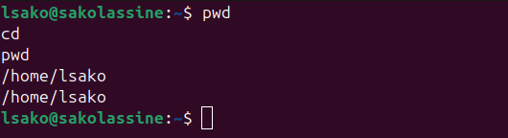
Домашний каталог

2. Работа с каталогом /tmp
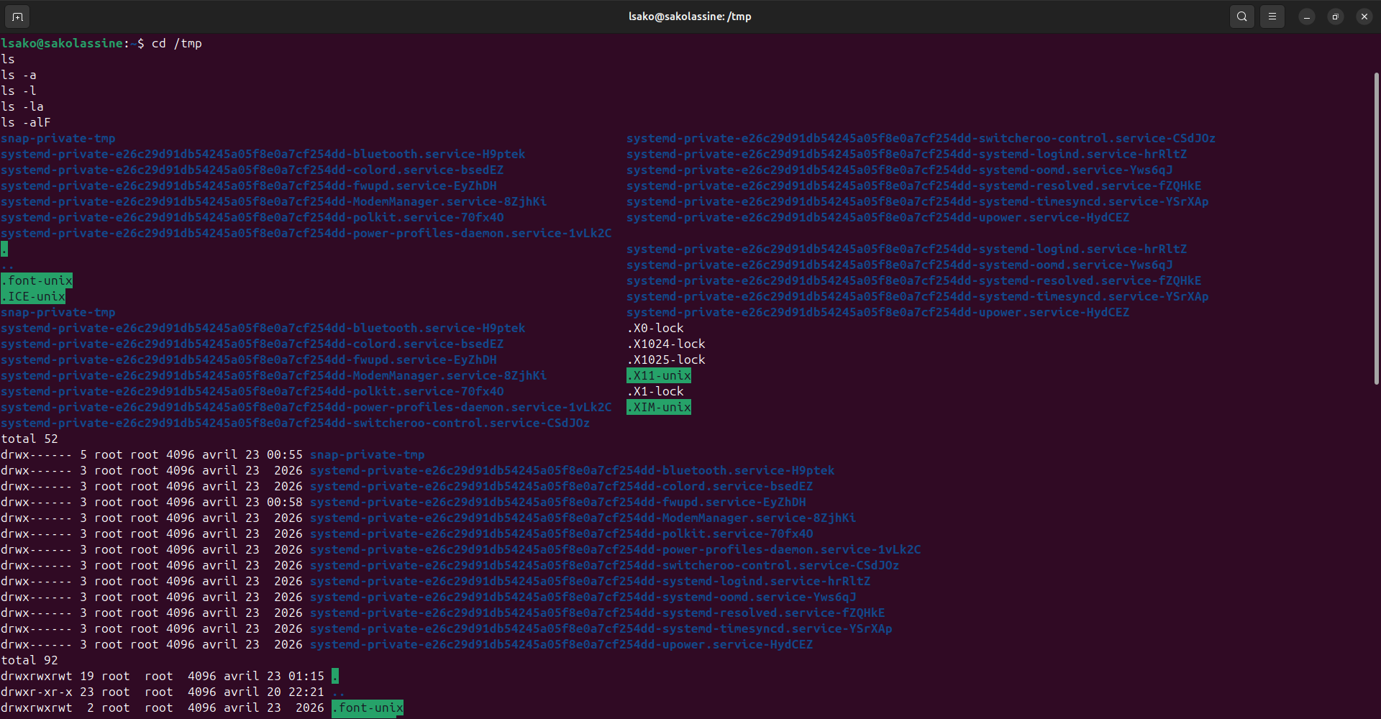
Опции команды ls

3. Проверка наличия каталога cron
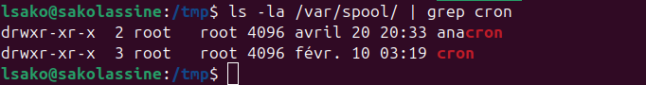
Каталог cron

4. Просмотр содержимого домашнего каталога
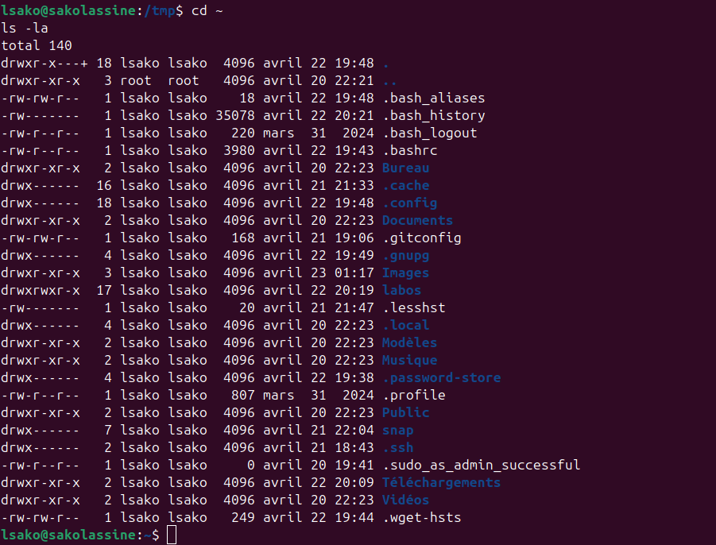
Содержимое домашнего каталога

5. Создание каталогов
Создание каталогов

6. Удаление каталогов
Удаление каталогов

7. Использование команды man
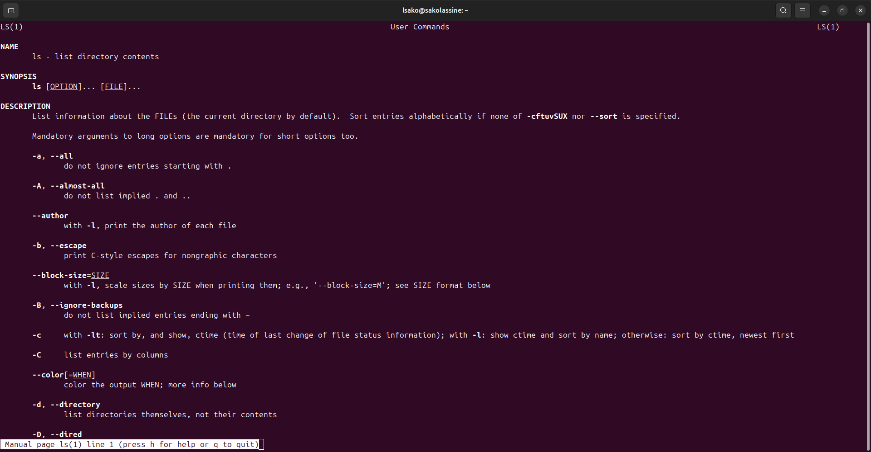
man ls

8. Работа с историей команд
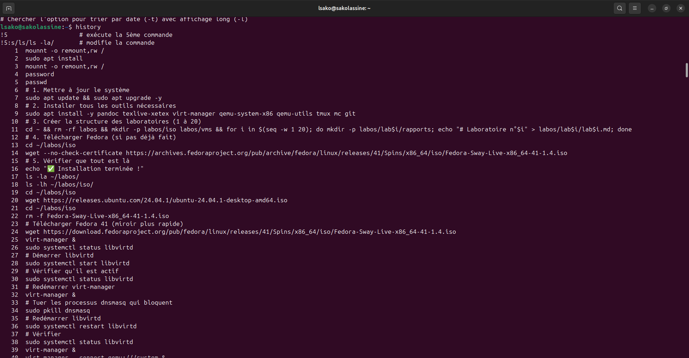
История команд

Выводы
В ходе выполнения лабораторной работы были получены навыки работы с командами Linux: cd, ls, mkdir, rmdir, rm, man, history.

Ответы на контрольные вопросы

1. Что такое командная строка?
Командная строка — интерфейс взаимодействия пользователя с системой через текстовые команды.

2. Что такое команда man?
man — команда для просмотра справочной информации о других командах.

3. Какие опции команды ls существуют?
- -a — показать все файлы, включая скрытые
- -l — подробный вывод
- -F — отображение типов файлов
- -R — рекурсивный просмотр
- -t — сортировка по времени

4. Как создать каталог?
```bash mkdir имя_каталога

6. Как просмотреть историю команд?
```bash history

7. Как выполнить команду из истории?
```bash !

8. Как модифицировать команду из истории?
```bash !:s/старое/новое/

Заключение
Лабораторная работа выполнена в полном объёме.

